**Manual de usuario**

Contenido

**¿De qué trata el programa?** 2

**Solución de operaciones básicas:** 2

**GUIA DE USUARIO** 3

**Nombre del autor:** 4

**Algoritmo:** 4

**Diccionario de datos** 5

**Código Fuente** 6

Operaciones Básicas

By Osman Cordero

# **¿De qué trata el programa?**

Este programa esta orientado en la resolución de problemas de operaciones básicas la cual contiene dos datos (a,b) y darán una respuesta dependiendo de la operación que se haya escogido (suma resta multiplicación y división

## **Solución de operaciones básicas:**

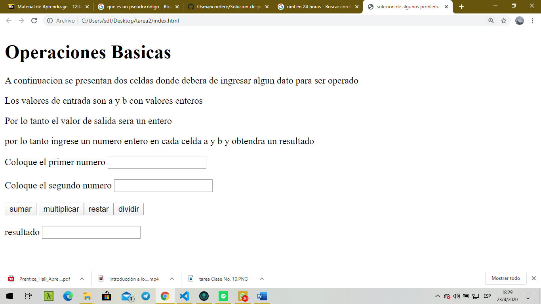

# **GUIA DE USUARIO**

Solución de operaciones básicas

1. Al principio del programa se deja una serie de instrucciones básicas para poder usar el programa

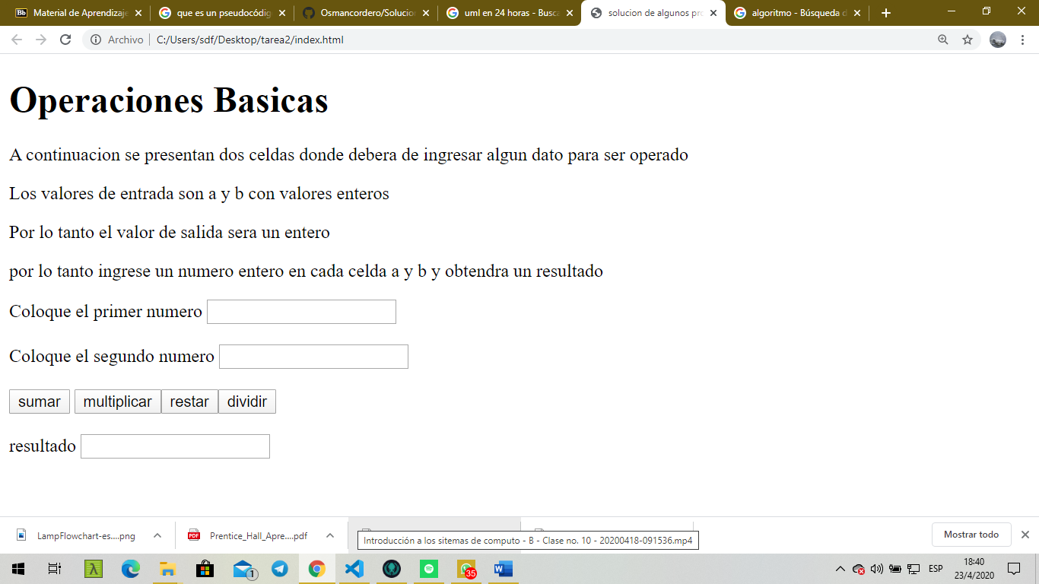

* Si no queda claro la explicación, a continuación, se deja unas instrucciones parar entender de una mejor manera

1. En la primer casilla se debe ingresar un numero que sea entero que sera operado con otra variable en otra casilla

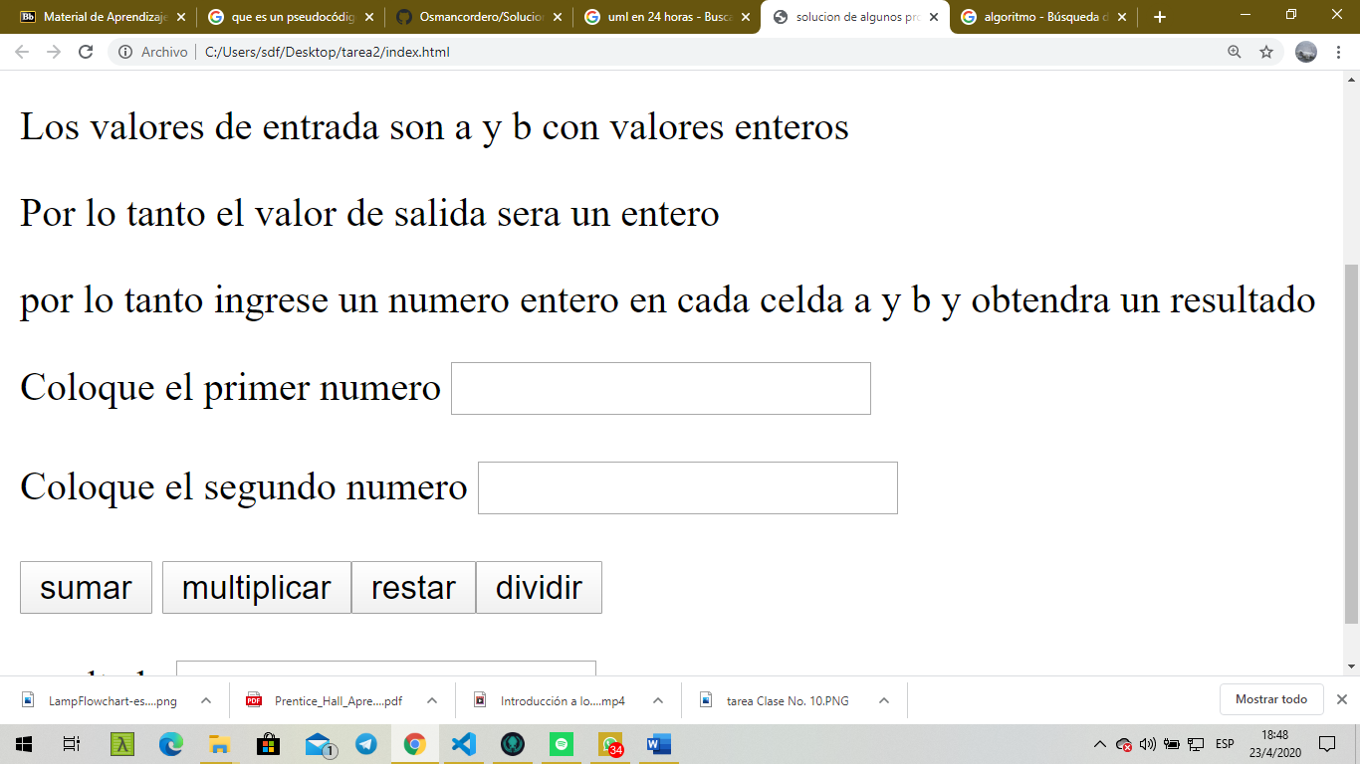

5

1. En la segunda casilla se debe de ingresar otro numero que tambiuensea entero para que sea operado con la variable de la primer casilla



5

1. Luego escoja una de las operaciones que aparece para realizar alguna de ellas

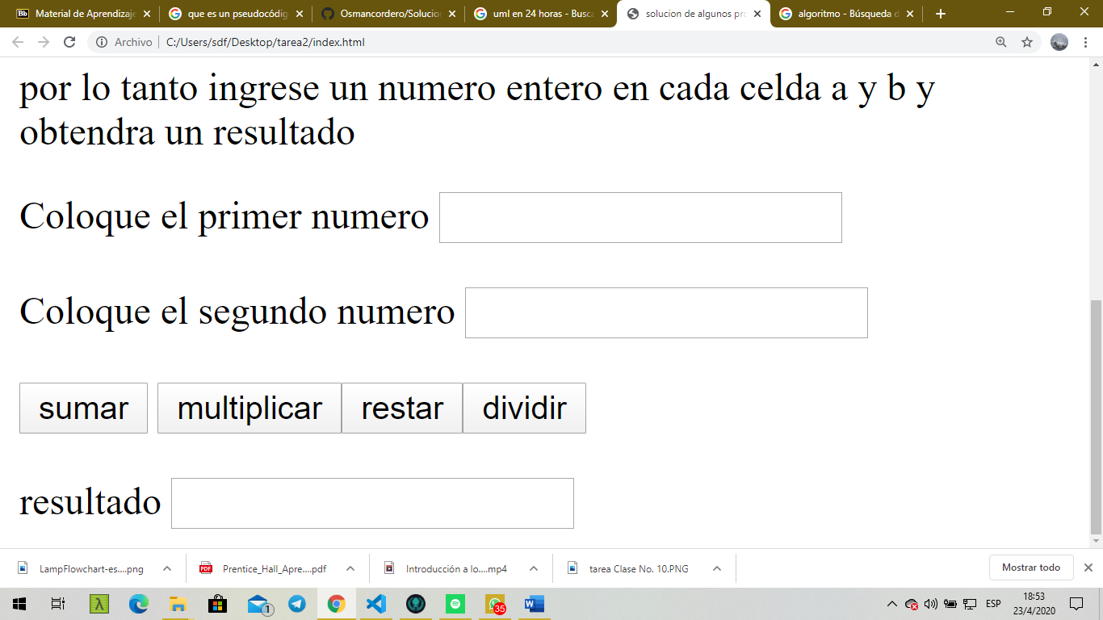

1. Luego en la casilla que lleva por nombre de “RESULTADO” saldra dependiendo de la operación escogida la resolucion de su respectivo problema

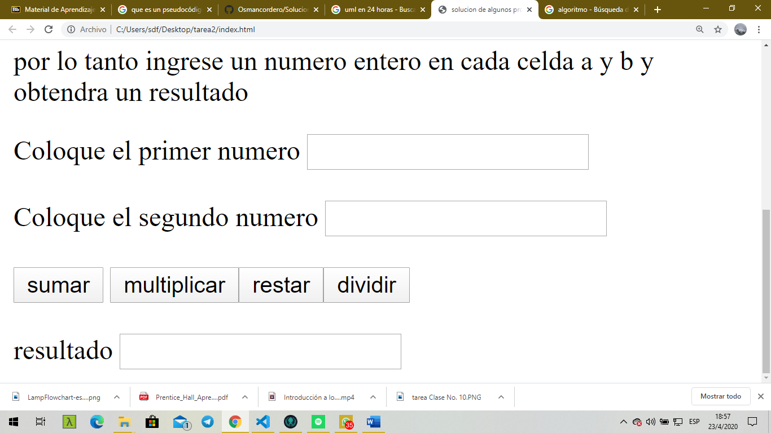

25

# **Nombre del autor:**

Osman Josué Cordero Bonilla

# **Algoritmo:**

Se escoge que operación se va ejecutar

Ingresar el segundo dato

Ingresar el primer dato

MULTIPLICACION

RESTA

SUMA

PROBLEMA:

RESOLUCION DE OPERACIONES BASICAS

RESPUESTA

DIVISION

# **Diccionario de datos**

Un usuario ingresa dos datos (a,b) en las celdas correspondientes

Luego debe de escoger una operación entre las que están

Suma………………………………………………………………………………(+)

Resta ……………………………………………………………………………..(-)

Multiplicación ……………………………………………………………….(*)

División………………………………………………………………………….(/)

Dependiendo de la operación que se escoge dará un resultado

Esta operación pasara por un servidor el cual lanzara una respuesta inmediata a el problema requerido

En el código del programa se encuentran algunas etiquetas como

Button……………………..este se presenta para poder ejecutar una secuencia de comandos requeridos

Var…………………………que representa a una variable

Else……………………….este permite tomar cierta decisión en el algoritmo del programa (si,no)

If…………………………..este permite tomar decisión u otras operaciones en función de la expresión que se escogió

Input…………………...es aquella etiqueta que interviene en la ejecución de una variable

Br………………………..son espacios en un párrafo

p……………………………es un párrafo

# **Código Fuente**

<!DOCTYPE html>

<html lang="es">

<head>

    <meta charset="UTF-8">

    <meta name="viewport" content="width=device-width, initial-scale=1.0">

    <title>solucion de algunos problemas basicos </title>

</head>

<body>

    <h1>Operaciones Basicas</h1>

    <p>A continuacion se presentan dos celdas donde debera de ingresar algun dato para ser operado</p>

    <p>Los valores de entrada son a y b con valores enteros </p>

    <p>Por lo tanto el valor de salida sera un entero</p>

    <p>por lo tanto ingrese un numero entero en cada celda a y b y obtendra un resultado</p>

    <label for="a">Coloque el primer numero</label>

    <input type="number"id="a" name="a"><br><br>

    <label for="b">Coloque el segundo numero</label>

    <input type="number"id="b" name="b"><br><br>

    <button onclick="sumar()">sumar</button> <button onclick="multiplicar()">multiplicar</button><button onclick="restar()">restar</button><button onclick="dividir()">dividir</button>

    <br><br>

    <label for="resultado">resultado</label>

    <input type="number"id="resultado" name="resultado"><br>

 <script>

    function multiplicar() {

        var a =document.getElementById("a").value;

        var b =document.getElementById("b").value;

        var resultado;

        if (a == "") {

            a = 0;

        }else{

            a = parseInt(a);

        }

        if (b == "") {

            b = 0;

        }else{

            b = parseInt(b);

        }

        resultado = a * b;

        document.getElementById("resultado").value = resultado

    }

</script>

  <script>

        function sumar() {

            var a =document.getElementById("a").value;

            var b =document.getElementById("b").value;

            var resultado;

            if (a == "") {

                a = 0;

            }else{

                a = parseInt(a);

            }

            if (b == "") {

                b = 0;

            }else{

                b = parseInt(b);

            }

            resultado = a + b;

            document.getElementById("resultado").value = resultado

        }

    </script>

<script>

   function restar() {

       var a =document.getElementById("a").value;

       var b =document.getElementById("b").value;

       var resultado;

       if (a == "") {

           a = 0;

       }else{

           a = parseInt(a);

       }

       if (b == "") {

           b = 0;

       }else{

           b = parseInt(b);

       }

       resultado = a - b;

       document.getElementById("resultado").value = resultado

   }

</script>

<script>

    function dividir() {

        var a =document.getElementById("a").value;

        var b =document.getElementById("b").value;

        var resultado;

        if (a == "") {

            a = 0;

        }else{

            a = parseInt(a);

        }

        if (b == "") {

            b = 0;

        }else{

            b = parseInt(b);

        }

        resultado = a / b;

        document.getElementById("resultado").value = resultado

    }

 </script>

</body>

</html>